Cake chocolat orange, ganache et glaçage chocolat -
Recette Stéphane Corolleur
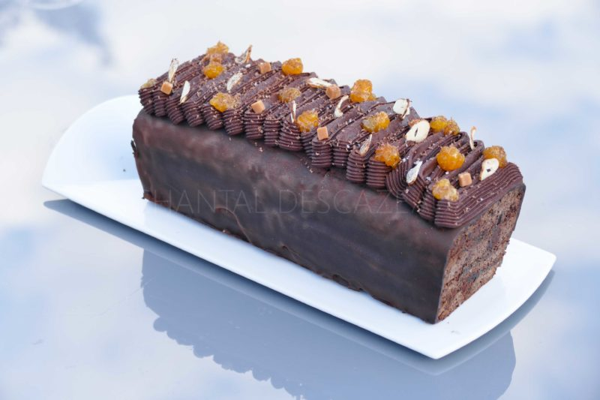
Ingrédients (pour 1 moule de 25 cm):
Cake : 140 g de jaunes (7), 110 g de sucre, 60 g de cassonade, 105 g de crème épaisse, 3 pincées de fleur de sel, 4 g de levure alsacienne, 125 g de farine, 1 cuil. à s. de Maïzena, 35 g de cacao, 40 g de beurre, 15 g d'huile d'olive, 80 g de chocolat haché
Ganache au chocolat : 300 g de chocolat, 260 g de crème, 30 g de miel, fleur de sel
Glaçage chocolat : 200 g de chocolat, 20 g d'huile de pépins de raisin
1 pot de bonne confiture d'orange (ou d'agrumes)
Préparation:

Cake au chocolat:
Mélanger les jaunes et les sucres au fouet pendant 4 minutes. Incorporer la crème et la fleur de sel, mélanger (changer le fouet par la feuille dixit le Chef). Ajouter ensuite la levure, la farine, la Maïzena et le cacao. Mélanger à la feuille pendant une minute.
Mélanger le beurre fondu (40 g) et l'huile d'olive ; l'ajouter au mélange précédent puis incorporer le chocolat haché. Mélanger, on obtient un appareil assez épais.
Beurrer le moule, le passer quelques minutes au congélateur, puis saupoudrer l'intérieur de farine puis de cacao. Verser la pâte.
Astuce du Chef pour avoir un cake qui s'ouvre bien à la cuisson : mettre un peu de beurre dans une poche à douille. Dresser un petit cordon de beurre sur le dessus du cake.
Enfourner à 155 °C pendant 1h05 ; vérifier la cuisson, chaque four est différent, il faut parfois adapter.
Laisser tiédir le cake avant de démouler sur grille.

Ganache au chocolat:
Faire chauffer la crème avec le miel et la fleur de sel.
Faire fondre le chocolat. Verser 1/3 de la crème chaude sur le chocolat et émulsionner en fouettant vivement en partant du centre. Incorporer le reste de la crème chaude petit à petit en émulsionnant comme une mayonnaise.
Filmer au contact et réserver au frigo.
Couper le cake en 4 tranches dans le sens de l'épaisseur. Tartiner les 3 faces (sauf celle du dessus) avec la confiture d'agrumes.
Reconstituer le cake en superposant les morceaux, appuyer légèrement. Tartiner les côtés avec une fine couche de ganache chocolat pour "refermer" le gâteau. Filmer et réserver au congélateur.

Glaçage chocolat :
Faire chauffer le chocolat et l'huile de pépins de raisin au micro ondes. Uniformiser et verser dans une poche jetable. Recouvrir la partie inférieure du cake congelé puis remettre au congélateur.
Poudrer de cacao puis pocher un élégant cordon de ganache chocolat (ici douille chemin de fer) sur le dessus.
Décorer à votre goût (noisettes, chocolat râpé, orangettes...) et laisser à température ambiante afin que les parfums diffusent.

www.assiettesgourmandes.fr

